ＶＢに慣れるために様々なソフトを作成しよう

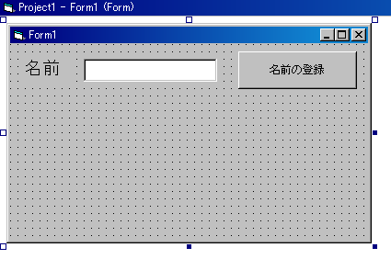

Label1
Label2
Command1
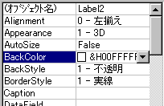

１ ボタンをクリックしたらLabel2に名前が表示される
Private Sub Command1_Click()
Label2.Caption = "山田 太郎"
End Sub

同じ内容だが別のやり方でしてみる

２ 変数を利用する ← とてもとても重要！

（１）「namae」という変数に「山田太郎」という文字を格納する
（２）Label2の表示内容を「namae」とする
Private Sub Command1_Click()
namae = "山田 太郎"
Label2.Caption = namae
End Sub
３ ユーザに名前を入力してもらう

（１）「namae」という変数に、キーボードからの入力値を格納する
（２）Label2の表示内容を「namae」とする
Private Sub Command1_Click()
namae = InputBox("名前を入力してください")
Label2.Caption = namae
End Sub

（１）と（２）をまとめてみる

４ ユーザに名前を入力してもらう その２
Private Sub Command1_Click()
Label2.Caption = InputBox("名前を入力してください")
End Sub

ＶＢで計算をしてみよう
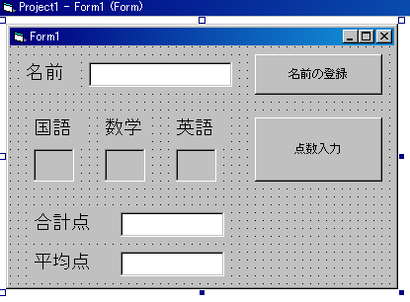
Label3
Label4
Label5
Label7
Label6
Label8
Command2

Label9
Label10

Label11
Label12

１ 「点数入力」ボタンをクリックすると、国語と数学と英語の点数を入力する画面になる。点数を入力すると「Label6」～「Label8」に入力した点数を表示する。
Private Sub Command2_Click()
kokugo = InputBox("国語の点数を入力してください")
suugaku = InputBox("数学の点数を入力してください")
eigo = InputBox("英語の点数を入力してください")
Label6.Caption = kokugo
Label7.Caption = suugaku
Label8.Caption = eigo
End Sub

２ さらにその後、３つの点数の合計点を「Label10」に表示する
※合計点の計算方法 ＝ 国語の点 ＋ 数学の点 ＋ 英語の点
・・・
Label8.Caption = eigo
Label10.Caption = kokugo + suugaku + eigo
End Sub

そして以下のように変更する

Private Sub Command2_Click()
kokugo = val(InputBox("国語の点数を入力してください"))
suugaku = val(InputBox("数学の点数を入力してください"))
eigo = val(InputBox("英語の点数を入力してください"))
Label6.Caption = kokugo
Label7.Caption = suugaku
Label8.Caption = eigo
Label10.Caption = kokugo + suugaku + eigo
End Sub

同じ数字でも、コンピュータが「文字列」として扱っているか「数値」として扱っているかは大きな違い！！！

３ さらにその後、３つの点数の平均点を「Label12」に表示する
※平均点の計算方法 ＝（国語の点 ＋ 数学の点 ＋ 英語の点）／３
・・・
Label8.Caption = eigo
Label10.Caption = kokugo + suugaku + eigo
Label12.Caption = ( kokugo + suugaku + eigo ) / 3
End Sub

これで点数計算プログラム完成！

ちょっとしたソフトウェア作成の工夫

点数計算プログラムの問題点
： 点数を入力したら、いきなり合計点と平均点が表示される

解決策
： ユーザに「合計点を表示します」、「平均点を表示します」と教える

・・・
Label8.Caption = eigo
Msgbox ("合計点を表示します")
Label10.Caption = kokugo + suugaku + eigo
Msgbox ("平均点を表示します")
Label12.Caption = ( kokugo + suugaku + eigo ) / 3
End Sub

その他の問題点として何が挙げられるでしょう！？

・
・
・
・
・

